MITTELSCHULE KÖSTENDORF
Bittersamstraße 1 5203 Köstendorf
06216 59 00 10 direktion@nms-koestendorf.salzburg.at
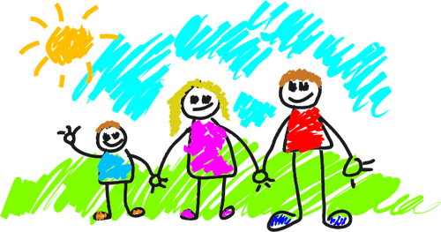

aktuelles Bild von dir

Mein Name: …………………………………………………….
Name meiner Eltern: ……………………………………………………………………………………………..
Wohnort: ………………………………………………………………………………………………………………………………………………
Telefonnummer: ……………………………………………………… Email: ……………………………………………………..
Geschwister an der Mittelschule Köstendorf: ja Klasse: ………………….. nein
Ich besuche die Volksschule ……………………………………………… bei Frau/Herrn …………………………………………………. _{Klassenvorstand} Noten des Jahreszeugnisses der 3. Klasse
Gegenstand | Note
Deutsch
Mathematik

Mein Lieblingstier:
Mein Lieblingsspiel:
Meine Hobbys:
* vom Kind selbständig ausfüllen lassen!

